腸病毒
一.定義：
1.腸病毒係濾過性病毒之一種。
2.此種病毒世界各地均有，常於夏季、初秋流行，可經由接觸病人的口鼻分泌物、糞便、飛沫等途徑傳染。
二.臨床症狀：
◎潛伏期約為三至五天，大多數無臨床症狀。
◎典型症狀為口腔、手掌、腳掌出現水泡、潰瘍，可能合併發燒。病成為七至十天。
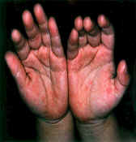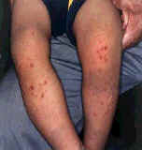
圖片來源：中華民國基層醫療協會
三.診斷與治療：
1.只有經由實驗室檢驗，才能確定診斷是由何種腸病毒引起。
2.絕大多數症狀輕微，予以症狀治療即可。
3.如出現持續或反覆發燒、嘔吐、嗜睡、不安、意識不清、活力不佳、咳嗽、呼吸急促等非典型症狀，或有任何疑義，請儘速就醫，亦可有短期之交叉免疫。
四.預防方法：
1.目前腸病毒中除小兒麻痺外，沒有疫苗。
2.請盡量避免出入公共場所。
3.病患請多休息，適當補充水分。
4.加強居家環境衛生及通風。
5.學童罹病，應請假暫勿上課，以免傳染其他學童。
6.加強個人衛生，請常洗手。

